THỰC HÀNH THIẾT KẾ ERD QUẢN LÝ CĂN HỘ CHO THUÊ - RIKKEIREALTY

Bước 1 — Xác định Entity, Attribute, Khóa chính: Hoàn thiện bảng còn thiếu 1 dòng (đã có 2 dòng mẫu):
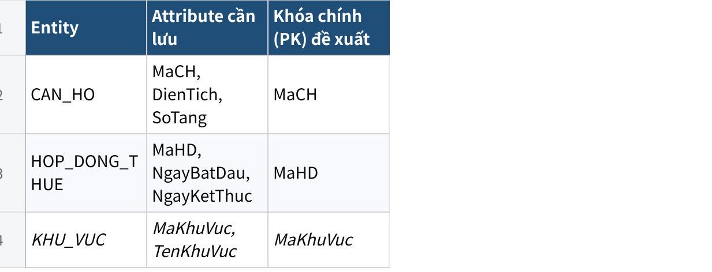

Bước 2 — Vẽ 2 loại quan hệ: Dùng draw.io để vẽ đồng thời: (a) CAN_HO — HOP_DONG_THUE là quan hệ 1-1: 1 căn hộ có 0 hoặc 1 hợp đồng thuê hiệu lực, 1 hợp đồng thuộc đúng 1 căn hộ; (b) Entity Khu vực ở Bước 1 — CAN_HO là quan hệ 1-N: 1 khu vực có thể có 0 hoặc nhiều căn hộ, 1 căn hộ thuộc đúng 1 khu vực. Thêm đầy đủ khóa ngoại cho cả 2 quan hệ.
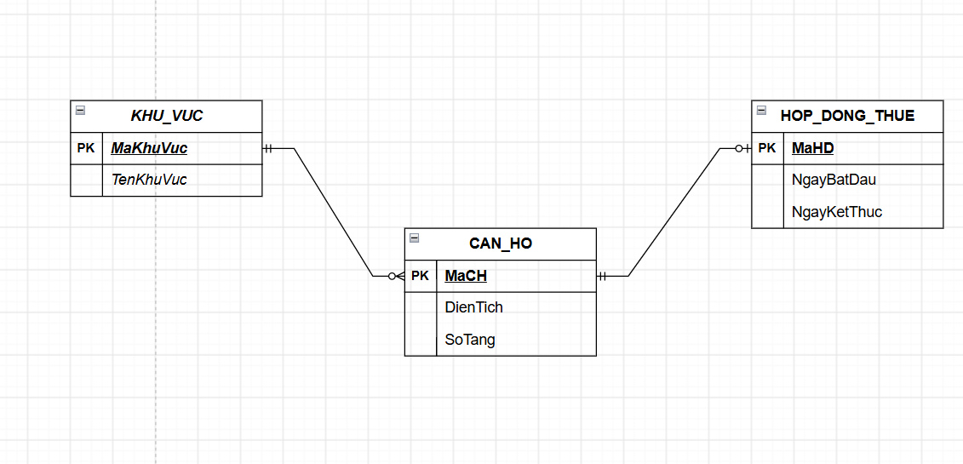

Bước 3 — Chuẩn hóa dữ liệu: Rà soát bảng nháp dưới đây theo nguyên tắc chuẩn hóa dữ liệu:
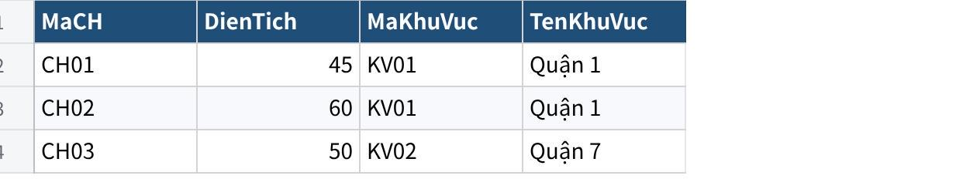

Chỉ rõ cột nào đang vi phạm dạng chuẩn 3NF (phụ thuộc bắc cầu) và vì sao, sau đó đề xuất cách tách bảng để dữ liệu đạt chuẩn 3NF.
- Tồn tại phụ thuộc bắc cầu MaCH -> MaKhuVuc -> TenKhuVuc.
- TenKhuVuc không phụ thuộc vào MaCH, nó phụ thuộc vào MaKhuVuc
- Cần tách KHU_VUC( MaKhuVuc, TenKhuVuc) khỏi CAN_HO( MaCH, DienTich, SoTang, MaKhuVuc).
- Đòng thời bổ sung HOP_DONG_THUE(MaHD, NgayBatDau, NgayKetThuc, MaCH) với MaCH là khóa ngoại và UNIQUE để biểu diển quan hệ 1-0..1
CAN_HO
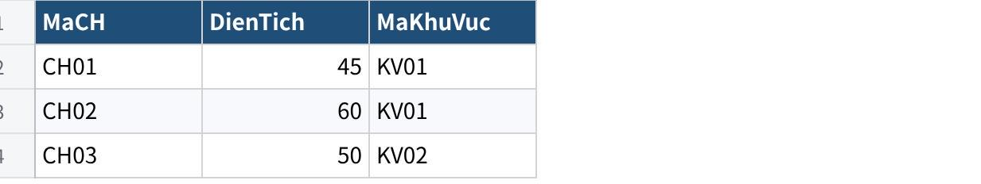
KHU_VUC
